“Counting Each Day & Making Each Day Count”
(1ויקרא פרק כג
(ט) וַיְדַבֵּר יְקֹוָק אֶל מֹשֶׁה לֵּאמֹר:
(י) דַּבֵּר אֶל בְּנֵי יִשְׂרָאֵל וְאָמַרְתָּ אֲלֵהֶם כִּי תָבֹאוּ אֶל הָאָרֶץ אֲשֶׁר אֲנִי נֹתֵן לָכֶם וּקְצַרְתֶּם אֶת קְצִירָהּ וַהֲבֵאתֶם אֶת עֹמֶר רֵאשִׁית קְצִירְכֶם אֶל הַכֹּהֵן:

(טו) וּסְפַרְתֶּם לָכֶם מִמָּחֳרַת הַשַּׁבָּת מִיּוֹם הֲבִיאֲכֶם אֶת עֹמֶר הַתְּנוּפָה שֶׁבַע שַׁבָּתוֹת תְּמִימֹת תִּהְיֶינָה: (טז) עַד מִמָּחֳרַת הַשַּׁבָּת הַשְּׁבִיעִת תִּסְפְּרוּ חֲמִשִּׁים יוֹם וְהִקְרַבְתֶּם מִנְחָה חֲדָשָׁה לַיקֹוָק:

No Chametz Barley Offering Yes Chametz Wheat Offering

(2קדושת לוי ויקרא פרשת אמור
והנה בפסח היה התגלות והתעוררות של מדות ישרים והשכליות מהבורא ברוך הוא, ובספירה הוא התעוררות שלנו, כלומר שאנחנו חפצים בזה התעוררות העליון מה שנתגלה בפסח, ממילא ניתוסף מלמעלה יותר הארה והזדככות בזה החפץ והרצון שאנחנו חפצים. לכן יש לספור ספירת העומר באהבה וביראה, וכן בימי הספירה להיות מוכנים ורוצים בזה השפע. וזהו וספרתם 'לכם', לכם דייקא, כלומר הפעולה שאתם מעוררים עצמכם לאלו המדות בספירה זהו 'לכם', כי בפסח היה התעוררות העליון, ובספירה אנחנו רוצים בזה התעוררות, וזהו 'לכם'. ונמשך לנו מלמעלה בימי הספירה מה שנמשך בפסח ביותר הזדככות וביותר הארה.

(3אוהב ישראל ויקרא פרשת אמור
במדרש (ויק"ר כח) אמר רבי אבין כו' לעולם אל תהי מצות עומר קלה בעיניך שעל ידי מצות העומר זכה אברהם לירש את ארץ כנען הדא הוא דכתיב (בראשית יז, ח) ונתתי לך ולזרעך אחריך, על מנת ואתה את בריתי תשמור ואיזה זה מצות העומר. והוא תמוה דמה שייכות יש מצות העומר לבריתי תשמור. אך יש לומר על דרך האמת דהנה לכאורה יש לדקדק דמצות מילה הוא בזכר ושמירה הוא לשון נוקבא ואם כן היאך אמר את בריתי תשמור. אך באמת ידוע דמצות מילה מורה על התגלות החסדים והארת שם הוי"ה הקדוש. כמו שמרומז בהפסוק (דברים ל יב) מ'י' י'על'ה ל'נ'ו ה'שמימ'ה ראשי תיבות מילה וסופי תיבות הוי"ה (תקו"ז בהקדמה ב ב) ר"ל שעל ידי כריתות הערלה ופריעה נתגלה החותם הקדוש ומאירים החסדים. אך דמקודם צריך האדם להכין את עצמו לעשות כלי לקבל החסדים. והעמ"ר הוא הכלי והמדה כמו שכתוב (שמות טז, לו) והעמר עשירית האפ"ה הוא. ועל כן הכוונה בספירת העומר הוא שצריך ליתן הארה להכלי היינו שמטהרין הגבורות על ידי שהאדם מטהר מדותיו ומחשבותיו ומצמצם את עצמו מה לעשות ומה שלא לעשות וזהו גבורה מה שמגבילים הדבר ומעכבין אותו שלא להתפשט. וישראל כשיצאו ממצרים היו צריכין לספור ולעשות כלי שיהיו מוכשרין לקבל התורה

Mei Shiluach - Likutim (4
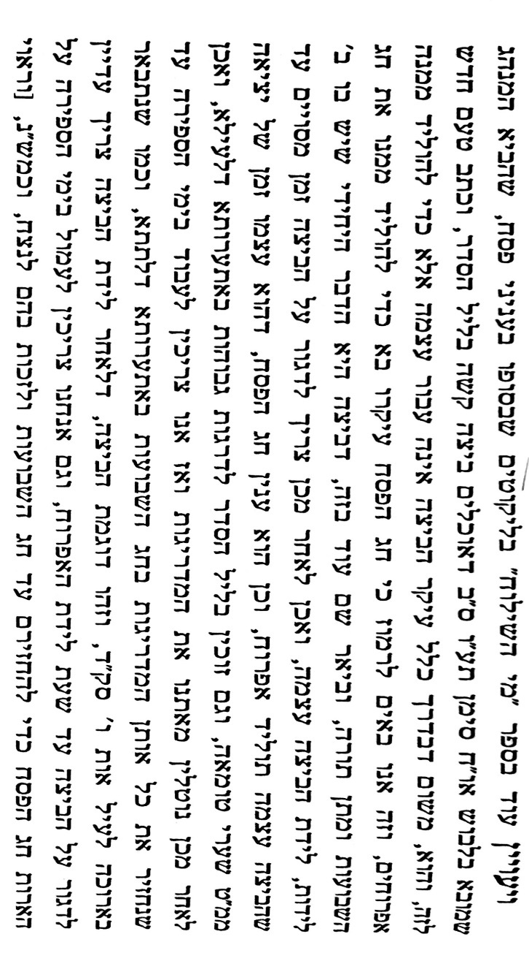

(5שולחן ערוך אורח חיים הלכות פסח סימן תפט
(א) בליל שני אחר תפלת ערבית מתחילין * לספור העומר, ואם שכח לספור בתחלת הלילה הולך וסופר כל הלילה. *ומצוה על כל אחד לספור לעצמו.

(6ביאור הלכה סימן תפט
* ומצוה על כל אחד וכו' - עיין מ"ב שכתבתי מחלוקת האחרונים אם אמרינן בזה שומע כעונה והוא מחלוקת הלבוש וח"י עם הפר"ח דלבוש וח"י כמו דלענין לולב דרשינן ולקחתם לכם לכל אחד ואחד כמו כן הכא צריך כל אחד ואחד בעצמו לספור ופר"ח מיקל בזה וכן נוטה דעת הברכי יוסף ולענ"ד ד"ז פלוגתא בין הראשונים …הרי ביררנו דד"ז פלוגתא דרבוותא הוא וע"כ לכתחלה בודאי צריך כ"א לספור בעצמו אכן בדיעבד אם שמע מחבירו וכוון לצאת יחזור ויספור בלי ברכה וכ"כ הפמ"ג:

